Sang 125
“Lykkelige er de barmhjertige”
(Matthæus 5:7)

Capo: 3 bånd

1.
C Dm G7
Jehova har barmhjertighed,
Dm F C
han viser os sin kærlighed.
Dm
Hans gavmildhed er meget stor,
(A7) Dm G7 C
det ser vi tydeligt på jord.
Dm G7
Og når en synder vender om,
Dm F C
ta’r Gud imod og siger: ‘Kom!’
C7 F
Vi ved at hans retfærdighed
C G C
er præget af barmhjertighed.

2.
C Dm G7
OBS
G7 kan ikke erstattes med G. Den skal tages som en G7.
Når vi er knust på grund af synd
Dm F C
og vender os til Gud i bøn,
Dm
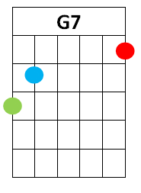
så må vi huske Jesus’ ord,
(A7) Dm G7 C
at Guds barmhjertighed er stor.
Dm G7
Vi be’r Gud tilgi’ vores gæld,
Dm F C
som vi vil tilgi’ andre selv.
C7 F
Når vi gi’r slip på bitterhed,
C G C
så mærker vi en indre fred.

3.
C Dm G7
En bror der mangler mad og vand,
Dm F C
ham hjælper vi så godt vi kan.
Dm
Vi blæser ikke i trompet,
(A7) Dm G7 C
nej, vi gi’r gaver helt diskret.
Dm G7
Og Gud som ser alt hvad der sker,
Dm F C
velsigner os med meget mer’.
C7 F
Vi får en særlig lykke ved
C G C
at vise sand barmhjertighed.

